Bevraging problemen/klachten inzake erkende hondenkwekers / kwekers-handelaars

De volgende enquête is uitgestuurd naar alle (308) Vlaamse gemeenten:

Naar aanleiding van de globale problematiek inzake kweken/verhandelen van honden en puppies (illegale import, verwaarlozing van dieren, gebrekkige huisvesting, enz.) , is er vanuit de commissie Omgeving (Vlaams parlement) een opdracht gegeven tot bevraging van de gemeenten. Er is enerzijds de dierenwelzijnswetgeving en anderzijds is er ook milieuwetgeving. Het houden van meer dan 5 honden is meldingsplichtig (klasse 3) en het houden van meer dan 10 houden is vergunningsplichtig (klasse 2). Beide procedures, meldingsplicht en vergunningsplicht klasse 2, situeren zich op gemeentelijk niveau. Om een zicht te krijgen op de problemen/klachten i.v.m. de erkende hondenfokkers en kwekers-handelaars, is een korte vragenlijst opgesteld gericht aan de gemeenten.

Wij zouden u dan ook met aandrang willen vragen om onderstaande vragenlijst binnen een termijn van 3 weken te beantwoorden.

- Indien zich erkende professionele kwekers of kweker-handelaars op het grondgebied van uw stad of gemeente bevinden (lijst via https://www.vlaanderen.be/nl/natuur-en-milieu/dieren/kwekers-van-honden-en-katten-vanaf-3-nesten-jaar), hoeveel daarvan betreffen inrichtingen klasse 3 (meldingsplicht) en hoeveel klasse 2 (vergunningsplicht) ?
- Wat is de planologische bestemming waar elk van de inrichtingen in het antwoord op vraag 1 gevestigd is ?
- Heeft u als vergunningverlenende overheid bijkomende voorwaarden opgelegd aan deze inrichtingen voor honden naar aanleiding van de milieuvergunningsaanvraag klasse 3 of 2 ? Zo ja, welke?
- Heeft uw gemeente sinds de melding of het afleveren van de milieuvergunning gecontroleerd of de inrichting aan de VLAREM of aan de opgelegde bijzondere voorwaarden voldoet? Zo ja, werden reeds inbreuken vastgesteld en welk gevolg werd hieraan gegeven?
- In geval van inrichting klasse 3 (max 10 honden), of indien de inrichting zich in woongebied bevindt (max 10 honden), heeft uw gemeente reeds gecontroleerd of het maximum wordt gerespecteerd? Zo ja, werden reeds inbreuken vastgesteld en welk gevolg werd hieraan gegeven?
- Algemeen: Met betrekking tot de milieurisico’s die inrichtingen voor honden potentieel kunnen veroorzaken, ervaart uw gemeente problemen of moeilijkheden met de uitvoering van de VLAREM-voorschriften (drempelwaarden, definities,…)?

De volgende informatie is hieruit gebleken:
- 107 gemeenten hebben een antwoord gestuurd op de bevraging (35%).
- Op de lijst van erkende hondenkwekers/kwekers-handelaars staan 246 gemeenten vermeld waar zich erkende kwekers/kwekers-handelaars bevinden.
- Van deze 246 gemeenten met erkende kwekers/kwekers-handelaars zijn er 91 gemeenten die gereageerd hebben op de bevraging (37%).
- Van de 91 gemeenten die gereageerd hebben en die erkende kwekers/kwekers-handelaars in hun gemeente hebben, zijn er 21 die aangeven dat ze voor die resp. erkende kwekers/kwekers-handelaars geen meldingen (klasse 3) of vergunningsaanvragen (klasse 2) in hun databank hebben staan.
  - Of de erkende (hobby)kwekers hebben minder dan 5 volwassen honden en zijn niet indelingsplichtig;
  - Of de erkende (hobby)kwekers/kwekers-handelaars doen geen melding of vragen geen vergunning aan. In een aantal gevallen weet de gemeente hiervan maar neem ze geen initiatieven om hier iets aan te doen, andere gemeenten schrijven de kwekers aan en vragen om zich in orde te stellen (of via aanmaningen);
    - Meerdere gemeenten geven aan dat voornamelijk hobbykwekers zich niet bewust zijn van het feit dat ze vanaf 5 volwassen honden een melding (kl 3) moet doen. Deze informatie zou ook via ‘Dierenwelzijn’ of dierenartsen kunnen gegeven worden aan de kwekers.
  - Of de erkende (hobby)kweker/kweker-handelaar vraagt een vergunningsaanvraag (kl 2) voor meer dan 10 honden maar is gelegen in woongebied: aangezien dit verboden is, wordt de vergunning geweigerd en wordt de exploitant aangemaand om zich in orde te stellen (verminderen aantal dieren en een melding doen (kl 3)). Soms vermindert de kweker het aantal dieren, soms verhuist de exploitant of blijft hij illegaal actief (ondanks diverse aanmaningen);
  - Of de erkende (hobby)kweker/kweker-handelaar bekomt een aktename van de melding (kl 3) of een klasse 2-milieuvergunning, maar kan geen stedenbouwkundige vergunning bekomen omwille van ligging in woongebied, agrarisch gebied, bosgebied, enz;
    - Reactie van een gemeente: Volgens de VLAREM-wetgeving klasse 2 kwekerijen OK in agrarisch gebied, doch niet in overeenstemming met stedenbouwkundige voorschriften agrarisch gebied: (enkel agrarisch- para-agrarische activiteiten). Gunstig geadviseerd door het departement Landbouw- en Visserij.

- In de 70 gemeenten die gereageerd hebben, die erkende kwekers/kwekers-handelaars in hun gemeente hebben en die kl 2 of 3 inrichtingen in hun databank hebben, zijn er in totaal:
  - 54 klasse 2-inrichtingen (meer dan 10 volwassen honden)
  - 110 klasse 3-inrichtingen (5 tot en met 10 volwassen dieren)

- De verdeling van deze klasse 2- en 3-inrichtingen over de verschillende planologische bestemmingen is de volgende:
  - Agrarisch gebied (AG): 69
  - Woongebied (WG): 40
  - Woongebied met landelijk karakter (WLK): 30
  - Deels in AG, deels in WLK: 11
  - Woonuitbreidingsgebied (WUG): 5
  - Natuurgebied (NG): 2
  - Industriegebied: 1
  - Deels in AG, deels in WG: 2
  - Deels in AG, deels in WUG: 1
  - Deels in AG, deels in NG: 1
  - Deels WG, deels NG: 1
  - Deels WUG, deels NG: 1

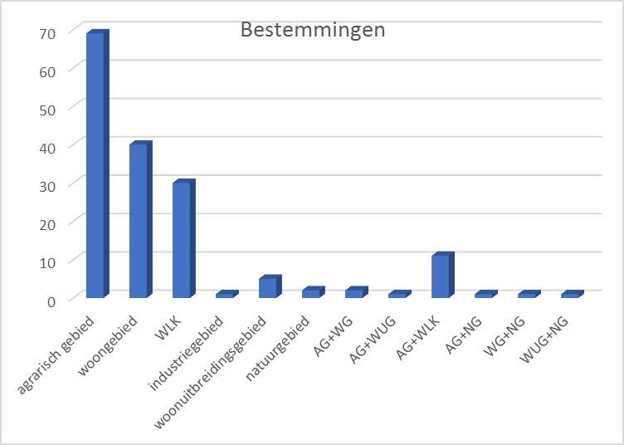

- Gemeenten leggen bijzondere voorwaarden op bij:
  - 20 klasse 2-inrichtingen
  - 7 klasse 3-inrichtingen

- Gemeenten doen controle op de naleving van de sectorale/bijzondere voorwaarden:
  - Geen controles: 36
  - Bij klachten: 16
  - Sporadisch: 12
  - Systematisch: 5
  - Geen info: 1

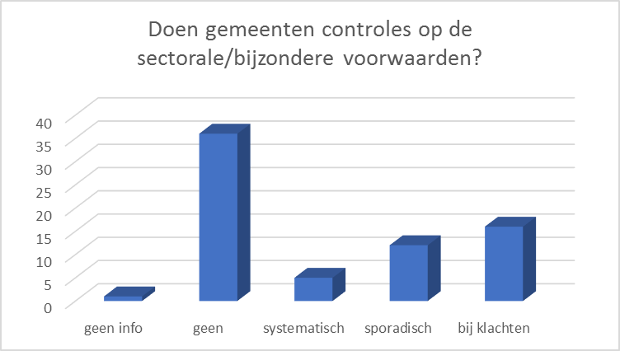

- Gemeenten doen controle bij klasse 3-inrichtingen op de naleving van het max. aantal honden (10 volwassen dieren):
  - Geen controles: 36
  - Bij klachten: 14
  - Sporadisch: 5
  - Systematisch: 3
  - Geen info: 1

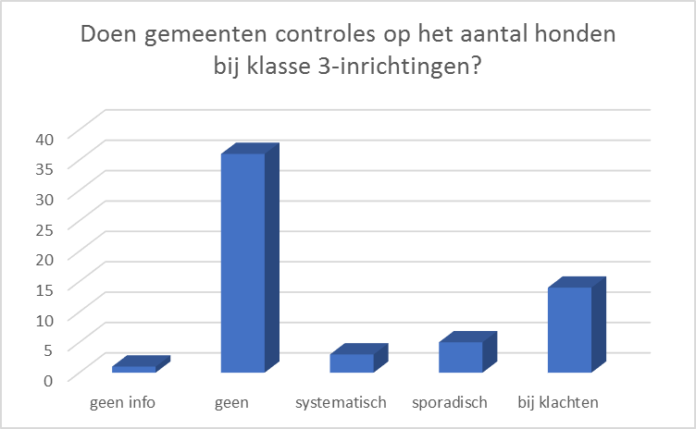

- Gemeenten doen controle bij inrichtingen gelegen in woongebied op de naleving van het max. aantal honden (10 volwassen dieren):
  - Geen controles: 21
  - Bij klachten: 8
  - Sporadisch: 2
  - Systematisch: 0
  - Geen info: 1

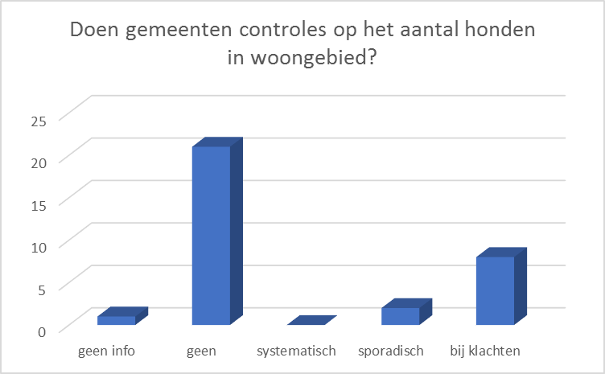

- De meest aangehaalde problemen of moeilijkheden zijn:
  - Geluidshinder (blaffende honden):
    - hondengeblaf is geen stabiel en reproduceerbaar geluid, dus dit is niet zo eenduidig als continu geluid van bedrijfsmachines
    - het uitvoeren van een geluidsonderzoek om na te gaan of voldaan wordt aan de vigerende geluidsnormen is moeilijk realiseerbaar (gebrek aan tijd, deskundigheid, enz.)
    - Volgens de bekomen geluidstudie wordt voldaan aan de norm. De gemeente betwijfelt echter of dit mag uitgedrukt worden als impulsgeluid als meerdere honden tegelijk blaffen?
    - De sectorale voorwaarde dat de hokken ‘afdoende’ geluidsisolatie moeten hebben, is vrij open geformuleerd. De meest voorkomende klachten zijn deze van geluidshinder veroorzaakt door de honden. In welke mate deze hokken geluidsisolerend moeten zijn, is niet duidelijk. Het lijkt niet diervriendelijk dat de honden in een volledig dichte omgeving zitten, maar er moet wel voorzien worden in een vorm van geluidsisolatie. Bij klachten is het moeilijk om hier een duidelijk antwoord op te kunnen formuleren of de exploitant voldoet aan deze voorwaarde.
  - Geurhinder (uitwerpselen)
  - Afzet van dierlijke mest afkomstig van honden
  - Houden van 10 honden in woongebied is niet verantwoord (omwille van geluidshinder). Een andere gemeente geeft aan om max. 4 honden te mogen houden in woongebied: de percelen worden kleiner en kleiner waardoor de mensen korter bij elkaar leven. Veel honden op een kleine oppervlakte gaat gegarandeerd problemen opleveren (geluidshinder, geurhinder (hoe subjectief dit ook is)). De wetgeving zou het mogelijk moeten maken om dit in woongebied effectief te weigeren. Het is beter om problemen te voorkomen dan te genezen.
  - De bepaling ‘volwassen’ honden in de indelingslijst is geen maat van de milieuhinder (geluidsoverlast, …).
  - De inrichting is vaak gekoppeld met bewoning en bijgevolg is er een probleem om het terrein te betreden in het kader van de grondwettelijke onschendbaarheid van de woning.
  - Het niet gekoppeld zijn van milieuwetgeving en dierenwelzijnswetgeving maakt beoordeling moeilijk.
  - Definitie volwassen hond (betere omschrijving gevraagd)
  - Sectorale voorwaarde: omheining uit ondoorzichtige elementen met een minimale hoogte van 2 meter: moeilijk na te leven en om af te dwingen (bv. indien 1,8 m hoog)
  - Sectorale voorwaarde: alle rustverstorende activiteiten zijn verboden tussen 22 uur en 7 uur + de honden binnen houden ’s nachts:
    - zelfs als de honden worden binnengehouden is het moeilijk om geen rustverstorende activiteiten te hebben
    - dat de honden tussen 22 en 7 uur binnengehouden dienen te worden, kan ook het onderwerp zijn van discussie. (term “binnenhouden”)
  - Illegale inrichtingen, vaak wel erkend door ‘Dierenwelzijn’, maar die niet beschikken over aktename melding of een vergunning klasse 2, vaak bij particulieren in gewone huishoudens
  - inrichtingen die gelegen zijn binnen een woongebied waarbij meer dan 10 volwassen honden worden gehouden bij gewone particulieren/huishoudens. De onderstaande bepalingen, opgenomen binnen VLAREM II, artikel 5.9.12.2., zijn daarom moeilijk te handhaven:
    - De inrichting is voorzien van een omheining die de dieren belet te ontsnappen. Aan de zijkanten die uitgeven op andermans woning en op de openbare weg, moet die omheining uit ondoorzichtige elementen met een minimale hoogte van twee meter bestaan. Er moet in een afsluitpoort voorzien worden zodat onbevoegden geen toegang hebben.
    - De hokken moeten een afdoende geluidsisolatie hebben en rond de hokken en de speelweiden moet er een beplanting worden aangebracht zodat de dieren niet gestoord worden door de omgeving.
  - Problematiek i.v.m. inplanting zowel voor kwekers, hondenscholen, hondenkennels, enz.
    - De hondenscholen dienen planologisch in woongebied ingeplant te worden. Echter is het juist in een woongebied dat de meeste hinder kan ervaren worden, met als gevolg de vele klachten.
    - Hondenscholen die zonevreemd gevestigd zijn, bijvoorbeeld in agrarisch gebied, worden minder geconfronteerd met klachten en veroorzaken minder hinder, maar zitten ruimtelijk momenteel niet op de juiste plek.
    - Kwekers: Volgens de VLAREM-wetgeving klasse 2 kwekerijen OK in agrarisch gebied, doch niet in overeenstemming met stedenbouwkundige voorschriften agrarisch gebied: (discussie omtrent bepaling ‘enkel agrarisch- para-agrarische activiteiten’).
    - Regels van goede ruimtelijke ordening: stallen waarin de honden worden gehouden, gelegen in agrarisch gebied: de stedenbouwkundige vergunning (thans omgevingsvergunning), voor zover ze zou worden aangevraagd, kan niet worden verleend wegens strijdigheid met de regels van goede ruimtelijke ordening

- Voorbeeld van aanpak van een gemeente waarbij over 2 inrichtingen op regelmatige basis klachten werden geuit door de omwonenden, voornamelijk betreffende geluidsoverlast:
  - Er werd op initiatief van het gemeentebestuur een werkgroep opgericht waar volgende betrokkenen deel van uitmaakten: exploitanten, beleidsmensen, lokale politiezone, milieudienst en buurtbewoners.
  - Dit leidde tot heel wat aanpassingen in de betrokken inrichtingen.
  - Bij beiden werden steeds intensieve controles uitgevoerd.

- Overzicht van opgelegde bijzondere voorwaarden:
  - Geurhinder moet maximaal voorkomen worden. De uitwerpselen moeten minstens dagelijks opgeruimd worden en, in afwachting van ophaling, verzameld worden in een gesloten recipiënt. De uitwerpselen moeten op regelmatige tijdstippen en volgens noodzaak opgehaald worden.
  - Er dient een contract afgesloten te worden met een erkende ophaler/verwerker teneinde de mest in (een) gesloten recipiënt(en) te verzamelen en op regelmatige tijdstippen te verwijderen (bv. veertiendaags).
  - De mest van de honden moet in de hokken regelmatig verzameld worden en in hermetisch gesloten recipiënten opgeslagen worden, waarna het op regelmatige tijdstippen zonder hinder voor de buren wordt verwijderd via een erkende firma.
  - Resten van voeder en uitwerpselen worden volgens de geldende regels verwijderd.
  - Het voedsel voor de dieren dient op een hygiënisch verantwoorde manier te worden bereid en bewaard.
  - Het bereiden en bewaren van voedsel gebeurt in een afzonderlijk lokaal. Bederfbaar voedsel wordt in een gekoelde ruimte bewaard.
  - De dieren worden gevoederd aangepast aan de soort, leeftijd, activiteit en fysiologische behoeften.
  - Bij voorkeur heeft elke dierenverblijfplaats een aparte voeder- en drinkbak.
  - De dieren hebben een ruime verblijfplaats welke beantwoordt aan de voorgestelde minimumnormen.
  - De dierenverblijven en lokalen worden geregeld verlucht, gereinigd en ontsmet.
  - De honden dienen op hygiënisch verantwoorde wijze te worden gehuisvest. Het aantal dieren dient aan de grootte van de hokken te worden aangepast. De hokken dienen in degelijk, aangepast en goed onderhoudbaar materiaal te worden opgetrokken. Zij zullen steeds optimaal onderhouden zijn en regelmatig worden ontsmet.
  - De hokken waar honden in verblijven moeten bestaan uit duurzaam materiaal. De bodem ervan is ondoordringbaar, afwasbaar en licht afhellend naar een kanalisatie, voorzien van een reukafsnijder.
  - De exploitant staat in voor de verzorging en het toezicht van de dieren.
  - De exploitant geeft waarborg over de gezondheid en het welzijn van de dieren.
  - Er moet permanent toezicht zijn op de inrichting.
  - Alle rustverstorende activiteiten zijn verboden tussen 20 uur en 8 uur.
  - De exploitant is ertoe gehouden om de risico's voor de buurt en de mensen buiten de inrichting tot een aanvaardbaar niveau te beperken, zijnde: geurhinder (van voeding en uitwerpselen), lawaaihinder (hondengeblaf) en traumata (veroorzaakt door de dieren bij onvoldoende toezicht).
  - De deuren in de omheining (min. 2 m hoogte) zullen voorzien zijn van een systeem voor automatische sluiting.
  - Alle passende maatregelen nemen om te vermijden dat aanhoudend voortgebracht dierengeluid van die aard is dat de rust van de omwonenden wordt verstoord.
  - De honden mogen enkel buiten wanneer zij vergezeld zijn van een bekwaam persoon. De honden moeten steeds onmiddellijk tot stilte worden gebracht, ook indien er in de omgeving een aanleiding is tot blaffen. Indien er aanleiding is tot langduriger blaffen dienen de honden naar de binneninrichting te worden gebracht, zodat de omgeving niet wordt gestoord.
  - Uitvoeren van een akoestische studie en overmaken aan CBS.
  - Het bedrijf beschikt over voldoende zuiver water.
  - Het opgevangen regenwater wordt gebruikt voor het reinigen van de hondenhokken. De vergaarbakken voor het reinigingswater van de hondenhokken mogen geen overloop hebben naar het oppervlaktewater.
  - De dieren staan onder regelmatig toezicht van een dierenarts. Er moet een isoleerhok aanwezig zijn voor zieke dieren. Bij het minste vermoeden van overdraagbare ziekten moet een dierenarts geconsulteerd worden.
  - De exploitant zal binnen de 3 maanden na datum van onderhavige vergunningsbeslissing een toezichtsplan ter goedkeuring voorleggen aan het Vlaams Agentschap Zorg en Gezondheid, Toezicht Volksgezondheid. Daarin staan gedetailleerde maatregelen op vlak van veiligheid en toezicht die de exploitant zal nemen om te beletten dat de honden kunnen ontsnappen. Dit plan wordt tevens overgemaakt aan het college van burgemeester en schepenen.
  - De volledige inrichting en de aangrenzende percelen moeten steeds in een strikte staat van zuiverheid gehouden worden, zodanig dat er geen geurhinder ontstaat en alle voorzorgen moeten genomen worden om de verspreiding van insecten en ander ongedierte te voorkomen. De exploitant zal daarom binnen de 3 maanden na datum van onderhavige vergunningsbeslissing een hygiëneplan opstellen en ter goedkeuring voorleggen aan het Vlaams Agentschap Zorg en Gezondheid, Toezicht Volksgezondheid. In dit hygiëneplan staan alle preventieve maatregelen vermeld die de bovenvermelde hinder moeten beperken. Dit plan wordt tevens overgemaakt aan het college van burgemeester en schepenen.
  - Preventieve maatregelen moeten genomen worden ter voorkoming van ongedierte.
  - Het aanbrengen van de nodige pictogrammen en brandpreventie en bestrijdingsmiddelen gebeurt in overleg met en volgens de richtlijnen van de plaatselijke brandweer.

- Controles door de gemeente, vastgestelde inbreuken en het gevolg dat hieraan werd gegeven:
  - In een aantal gemeenten wordt systematisch een controle uitgevoerd bij de aanvraag van een klasse 2-vergunning, veel minder bij een klasse 3 melding.
  - De meeste gemeenten doen controles nadat klachten zijn gemeld.
  - Gemeente geeft complexe problematiek aan: Meermaals inbreuken vastgesteld door zowel lokale politiezone als inspectie RWO en inspectie dierenwelzijn.
  - Controle op visuele afscheiding (omheining bestaande uit ondoorzichtige elementen) na diverse klachten van buren omtrent blaffende honden
  - Controle na klacht over geluidshinder: bij controle bleken er meer dan 10 honden aanwezig te zijn (gelegen in woongebied). Exploitant heeft klasse 2 vergunning aangevraagd maar dit is geweigerd door CBS omwille van ligging in woongebied.
  - Klacht n.a.v. lawaaihinder, geurhinder en verwaarlozing: controle door politie en dierenarts
  - Bij herhaaldelijke controles (vaak meer dan 10 honden in woongebied), gebeurt het vaak dat de exploitant uiteindelijk verhuist. Sommige gemeenten geven aan dat het dossier dan wordt overgemaakt aan de politie van de desbetreffende gemeente.

